Белорусский государственный технологический университет
Факультет информационных технологий
Кафедра программной инженерии

Лабораторная работа №5
По дисциплине «Администрирование и безопасность интернет-систем»
На тему «Установка ОС семейства Windows. Выбор языка системы, формата дат и чисел, раскладки клавиатуры»

Выполнил:
Студент 3 курса 8 группы
Лужецкий Владислав Константинович
Преподаватель: асс. Сазонова Д.В.

Минск 2026
Оглавление
Введение 3
1 Подготовка виртуальной машины и установка ОС 4
2 Получение файлов и отключение уведомлений 8
3 Установка веб-сервера IIS и развертывание 9
4 Запуск C++ сервера 11
5 Настройка сайтов в IIS 12
6 Исследование проблемы региональных стандартов 13
7 Удаленный доступ RDP 16
Вывод 21

Введение
Цель: изучение особенностей ввода, вывода и передачи данных в зависимости от языковых параметров операционных систем.
Современные распределенные системы часто строятся на разных языках программирования (C#, C++) и работают в условиях различных региональных стандартов. Ключевой проблемой такой интеграции является несовпадение форматов представления числовых данных — в частности, использование точки или запятой в качестве десятичного разделителя. Это несоответствие приводит к ошибкам парсинга и сбоям в веб-приложениях. Данная работа направлена на изучение подобных конфликтов и поиск способов их устранения через настройки ОС и веб-сервера
Задачи:
- установка операционной системы Windows Server 2019 с русским форматом дат и чисел;
- установка программных платформ и веб-сервера IIS для работы учебных веб-приложений, написанных на языках программирования C# и C++;
- установка учебных веб-приложений;
- изучение работы приложений на операционной системе с русским форматом дат и чисел;
- изучение влияния региональных параметров операционной системы и настроек веб-узла на веб-сервере IIS на работу приложений.

1 Подготовка виртуальной машины и установка ОС
На рисунке 1.1 представлено создание виртуальной машины типа ОС Windows Server 2019 Standard (Возможности рабочего стола).
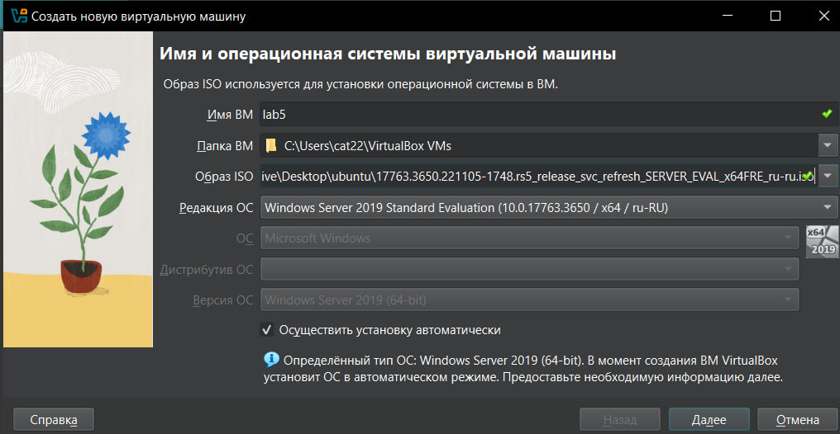
Рисунок 1.1 – Создание виртуальной машины
На рисунке 1.2 представлена настройка виртуальной машины, а именно количество выделяемой оперативной памяти и количество виртуальных процессоров, а также настройка размера диска.
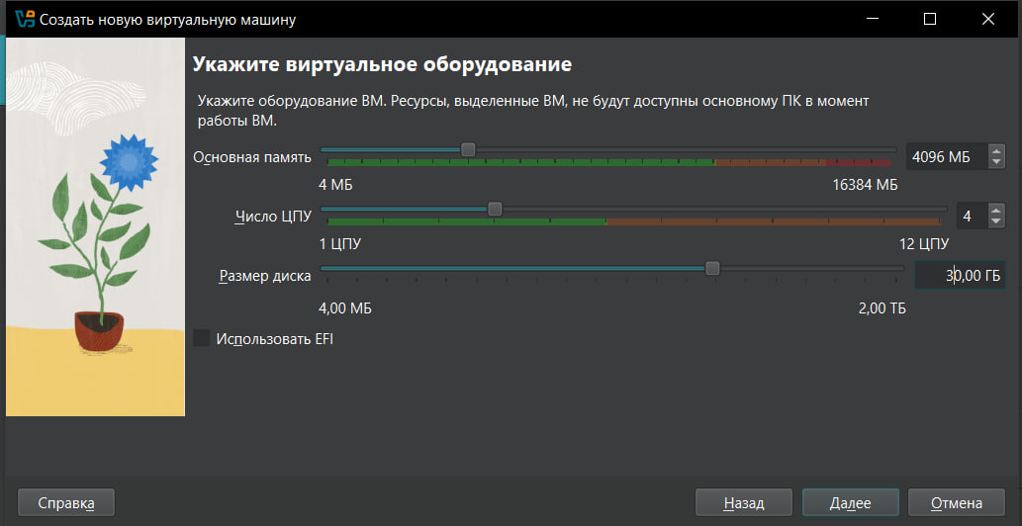
Рисунок 1.2 – Настройка оборудования виртуальной машины
Далее в настройках сети нужно было изменить тип подключения на «Сетевой мост». Данное действие представлено на рисунке 1.3.
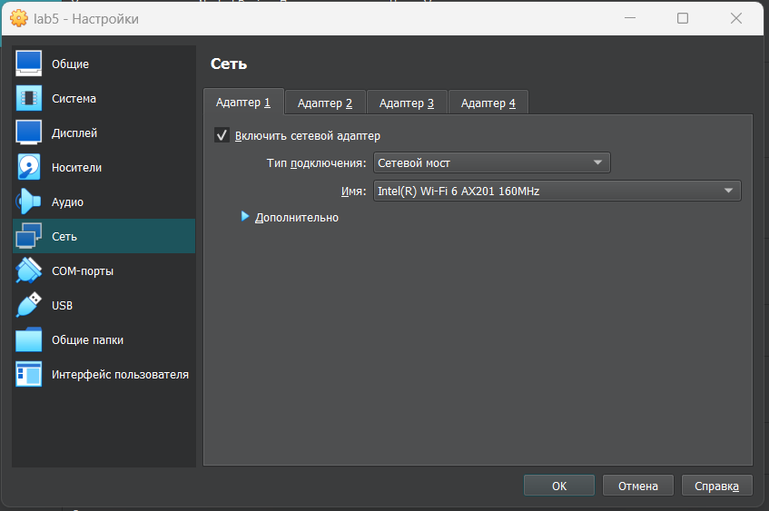
Рисунок 1.3 – Изменения типа подключения
После базовой настройки виртуальной машины можно переходить к установке операционной системы. Необходимо выбрать формат времени и денежных единиц «Русский (Россия)». Данное действие представлено на рисунке 1.4.
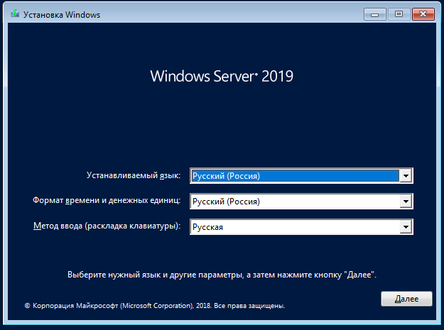
Рисунок 1.4 – Выбор формата времени и денежных единиц
На этапе выбора версии ОС нужно обязательно выбрать Windows Server 2019 Standard (Возможности рабочего стола). Это нужно для того, чтобы установилась версия с графическим интерфейсом. Данное действие представлено на рисунке 1.5.
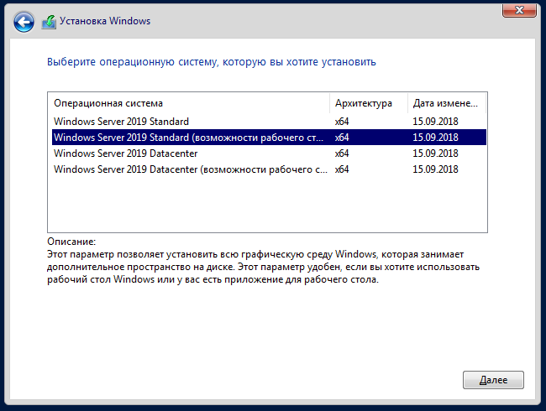
Рисунок 1.5 – Выбор версии ОС
После всех этих действий и перезагрузки виртуальной машины нужно настроить параметры пользователя, а точнее задать ему пароль. Данное действие представлено на рисунке 1.6.
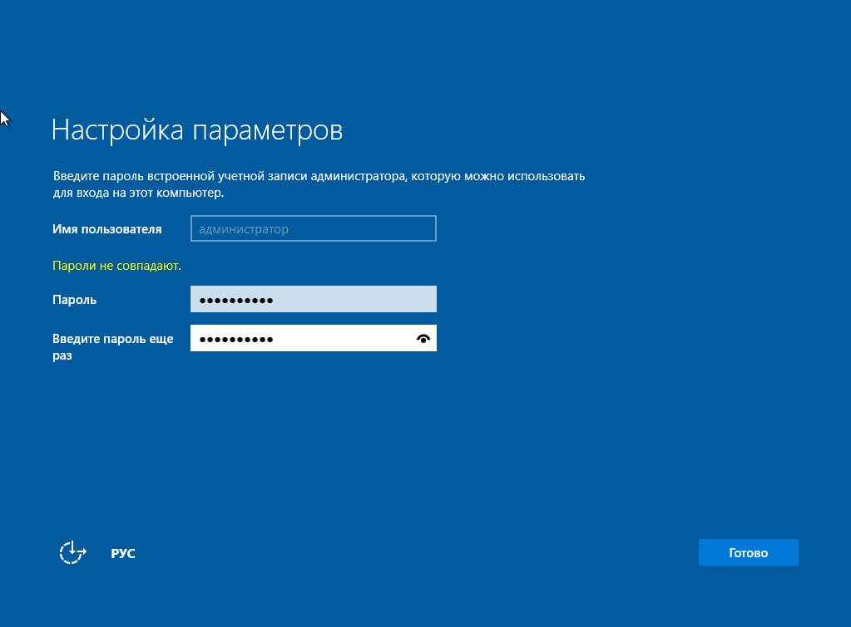
Рисунок 1.6 – Настройка параметров пользователя
На этом была завершена настройка и установка ОС Windows Server.
2 Получение файлов и отключение уведомлений
Далее нужно было с diskstation скачать все необходимые файлы и папки для работы с Windows Server. Файлы были скачаны на физическую машину, а затем перемещены на виртуальную машину с помощью функции Drag and Drop. На рисунке 2.1 представлены перемещенные файлы и папки на виртуальную машину.
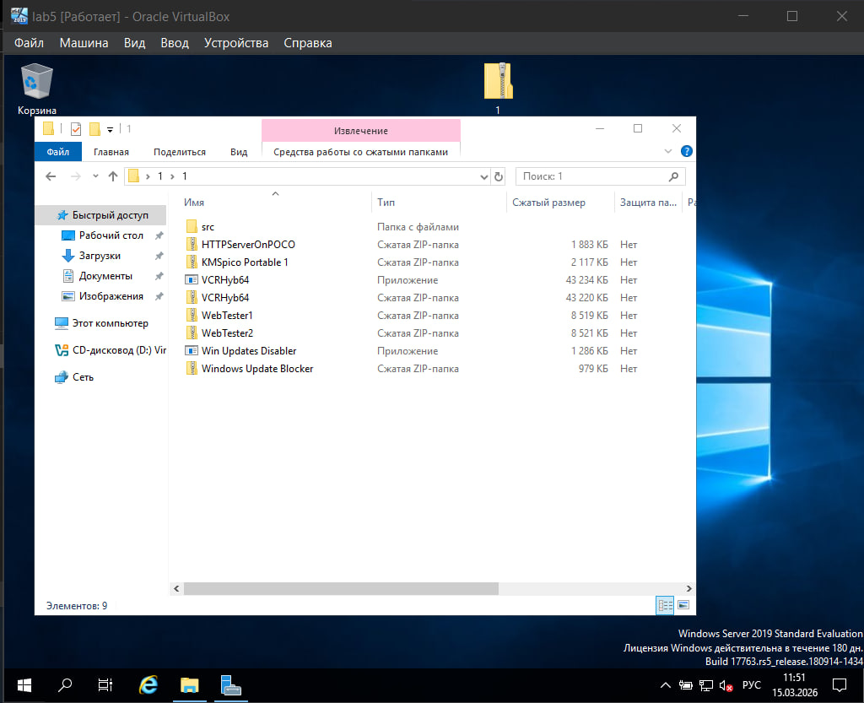
Рисунок 2.1 – Перемещенные файлы и папки на виртуальную машину
Далее с помощью перемещенного exe файла нужно было отключить обновления Windows. Для этого данный файл нужно было запустить от имени Администратора и согласиться со всеми правилами. Данное действие представлено на рисунке 2.2.
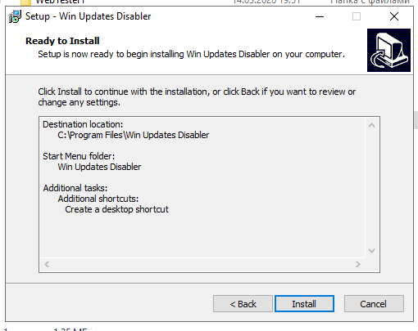
Рисунок 2.2 – Отключение уведомлений
На данном этапе была завершена работа с папками и файлами, а также были отключены обновления.

3 Установка веб-сервера IIS и развертывание
Установка ролей сервера IIS, ASP.NET и прочих компонентов представлена на рисунках 3.1 и 3.2.
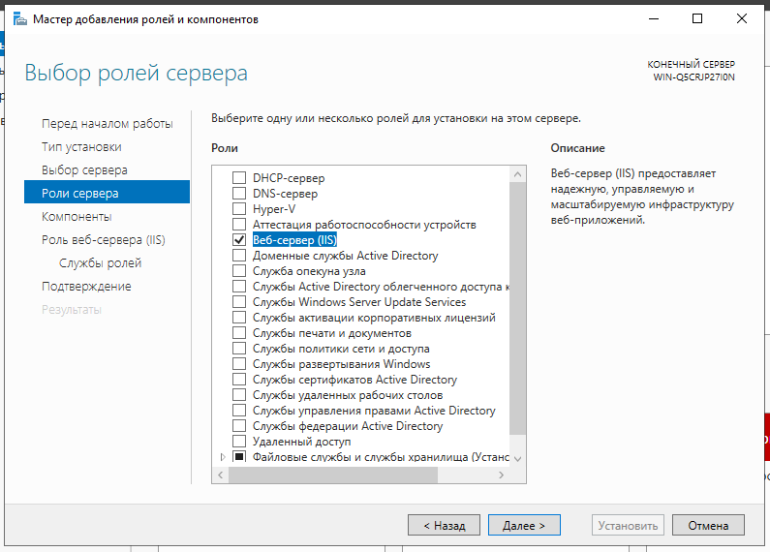
Рисунок 3.1 – Установка веб-сервера IIS
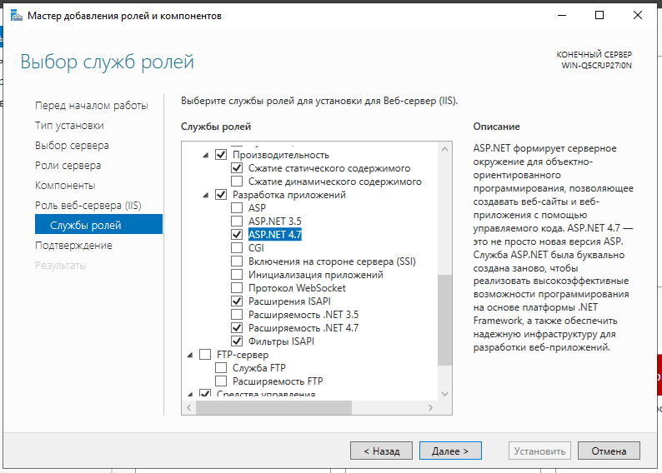
Рисунок 3.2 – Установка ASP.NET 4.7
Далее нужно было распаковать архивы папок, которые были скачаны с diskstation и переместить их по пути С:\inetpub в соответствующие и заранее созданные папки. Данное действие представлено на рисунке 3.3.
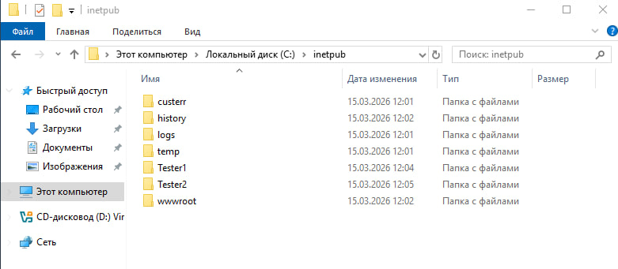
Рисунок 3.3 – Распаковка архивов и перемещение в каталоги
На данном этапе была завершена установка веб-сервера IIS и других необходимых для работы компонентов.

4 Запуск C++ сервера
Далее нужно было запустить HTTP сервер, однако при запуске данного сервера появится ошибка, которая сообщает о том, что не хватает MSVCP140.dll. Для того, чтобы это исправить, нужно было запустить файл VCHyb64.exe, который установит недостающие библиотеки. Данное действие представлено на рисунке 4.1.
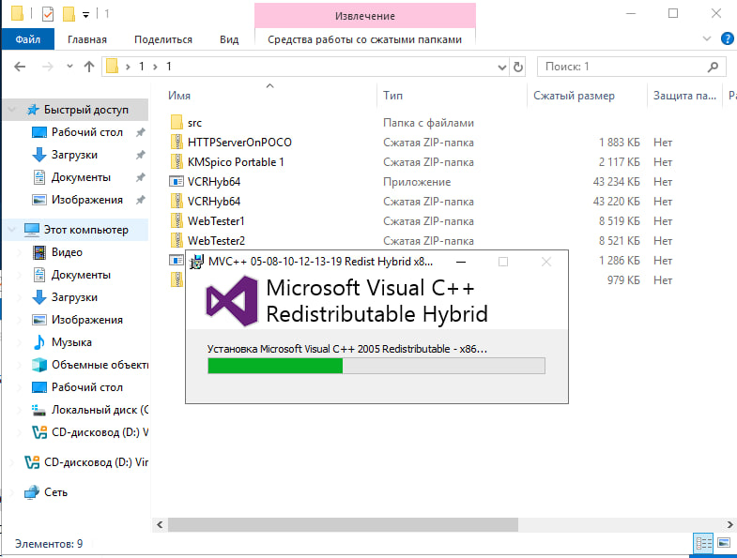
Рисунок 4.1 – Установка C++ библиотек
После того, как библиотеки будут установлены, HTTP сервер нужно будет снова запустить и оставить его запущенным. Он должен работать в фоне.

5 Настройка сайтов в IIS
Далее нужно будет создать сайты в IIS. Данное действие представлено на рисунках 5.1 и 5.2.
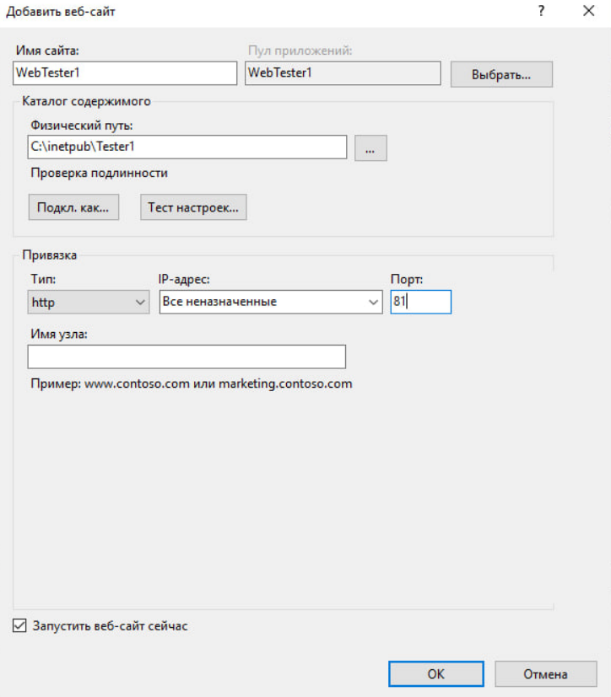
Рисунок 5.1 – Создание первого сайта
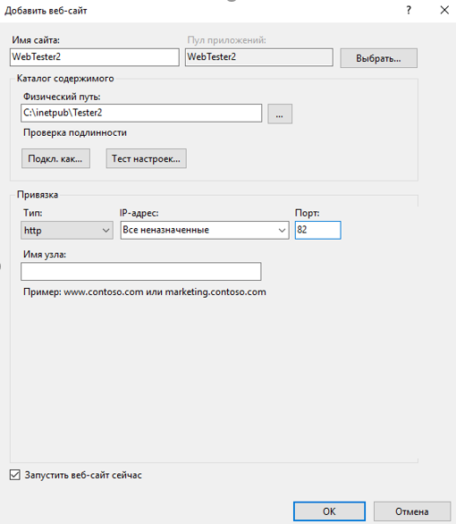
Рисунок 5.2 – Создание второго сайта
На этапе были созданы два сайты, которые были привязаны к 81 и 82 портам соответственно.

6 Исследование проблемы региональных стандартов
Запуск сайта на 81 порту представлен на рисунке 6.1.
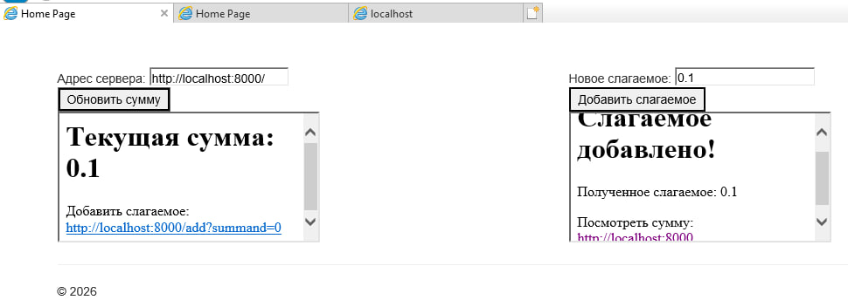
Рисунок 6.1 – Запуск первого сайта
Данное приложение отработает нормально, так как в JS числа по умолчанию с точкой.
Запуск сайта на 82 порту представлен на рисунке 6.2.
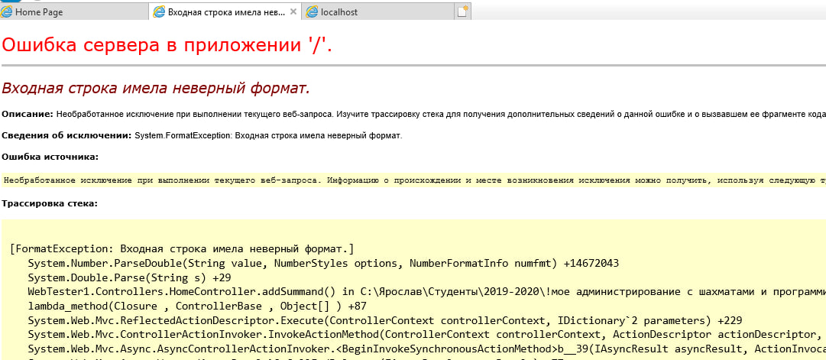
Рисунок 6.2 – Запуск второго сайта
Тут уже отображается ошибка, так как приложение на C# (WebClient) берет локаль сервера (Русскую), делает число с запятой и отправляет в C++, который от этого "ломается". Данную проблему можно решить двумя способами. Первый способ – глобально для всей ОС через панель управления и региональные стандарты. В поле «Разделитель целой и дробной части» нужно запятую заменить на точку. Данное действие показано на рисунке 6.3.
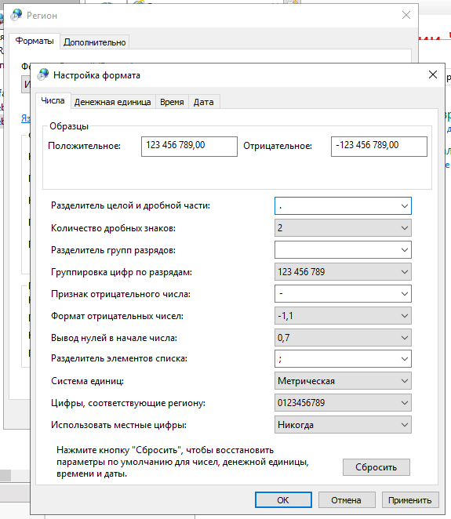
Рисунок 6.3 – Первый способ исправления проблемы
Результат исправления представлен на рисунке 6.4.
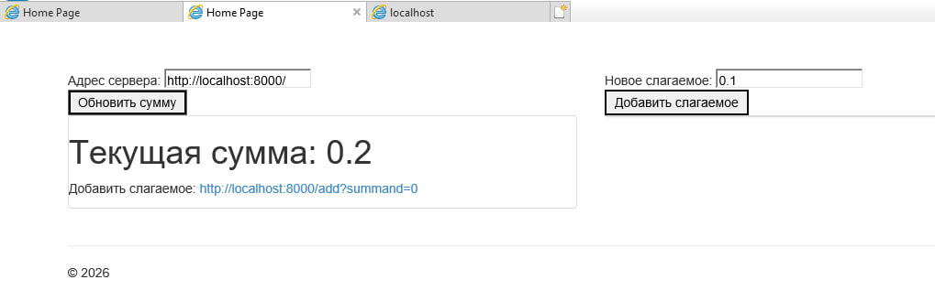
Рисунок 6.4 – Результат работы сайта после исправления
Второй способ исправления проблемы через IIS. Нужно выбрать сайт, который привязан к 82 порту, затем в разделе ASP.NET «Глобализация .NET» изменить параметры культуры и культуры пользовательского интерфейса на «Английский (США)». Данное действие представлено на рисунке 6.5.
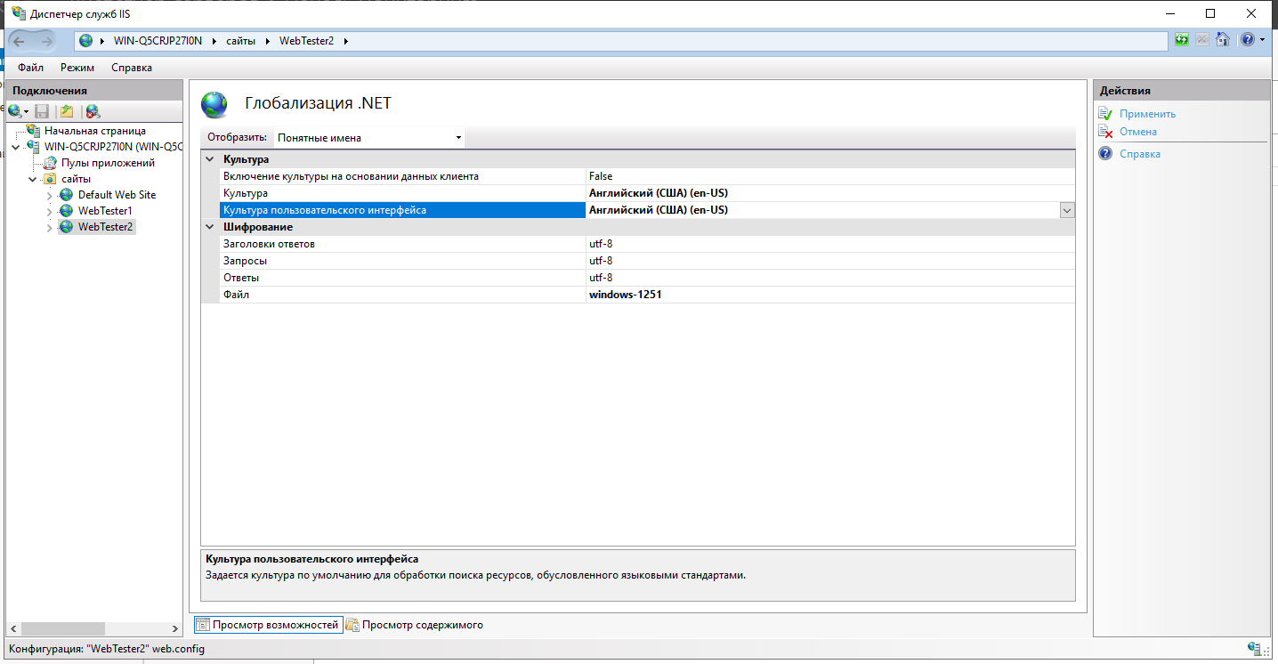
Рисунок 6.5 – Второй способ исправления проблемы
Результат исправления представлен на рисунке 6.6.
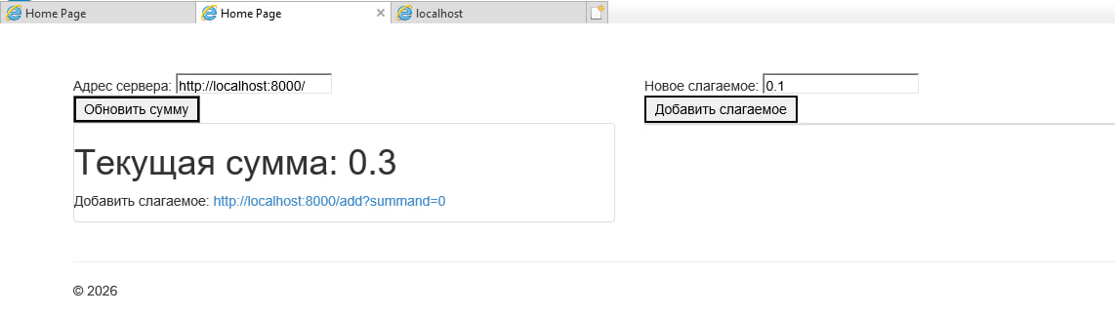
Рисунок 6.6 – Результат работы сайта после исправления
На данном этапе были протестированы созданные сайты, а также был проведен анализ возникших проблем и методы их решения.

7 Удаленный доступ RDP
На этом этапе нужно было создать нового пользователя. Данное действие представлено на рисунке 7.1.
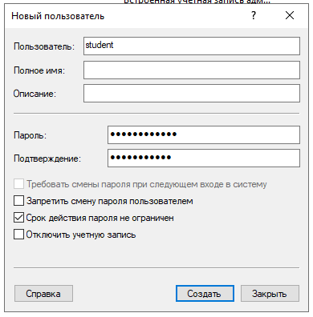
Рисунок 7.1 – Создание пользователя
Далее созданного пользователя нужно было добавить в группу Администраторы. Данное действие представлено на рисунке 7.2.
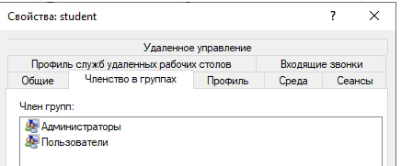
Рисунок 7.2 – Добавление пользователя в группу Администраторы
Далее нужно было разрешить RDP. Для этого на вкладке удаленного доступа поставить галочку на "Разрешить удаленные подключения к этому компьютеру" и снять галочку при проверке на уровне сети NLA, чтобы было меньше проблем с подключением. Данное действие показано на рисунке 7.3.
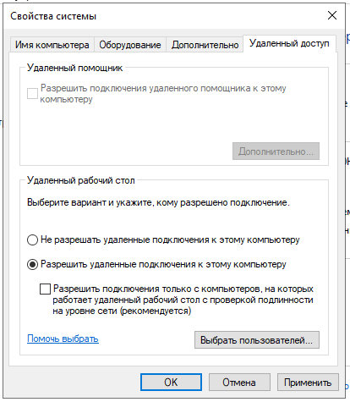
Рисунок 7.3 – Разрешение RDP
Далее нужно было сменить порт RDP через реестр. Для этого нужно было идти по пути, указанному ниже: HKEY_LOCAL_MACHINE\System\CurrentControlSet\Control\Terminal Server\WinStations\RDP-Tcp, найти параметр PortNumber, вычислить порт по формуле и затем вписать полученное значение. Данное действие представлено на рисунке 7.4.
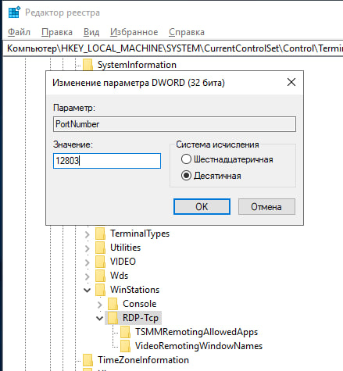
Рисунок 7.4 – Смена порта RDP
Далее нужно было настроить Брандмауэра. Для этого нужно было выбрать «Правила для входящих подключений» и нажать «Создать правило». В типе правила выбрать «Для порта». Данное действие представлено на рисунке 7.5.
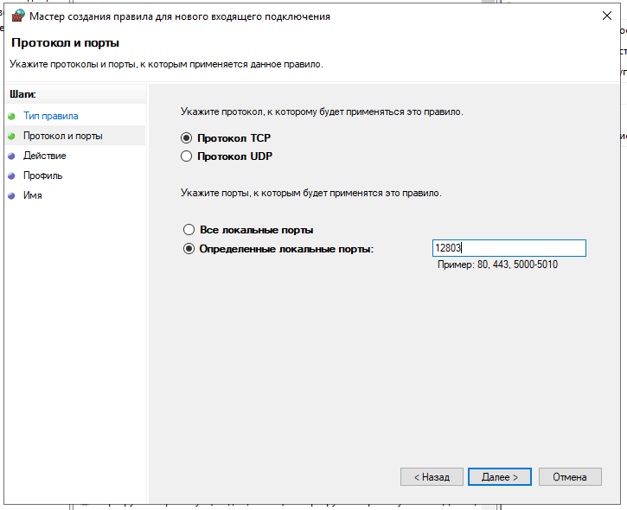
Рисунок 7.5 – Выбор протокола и порта
В поле определенные локальные порты нужно записать вычисленный на предыдущих шагах ранее порт. Потом нужно выбрать действие: «Разрешить подключение». Данное действие представлено на рисунке 7.6.
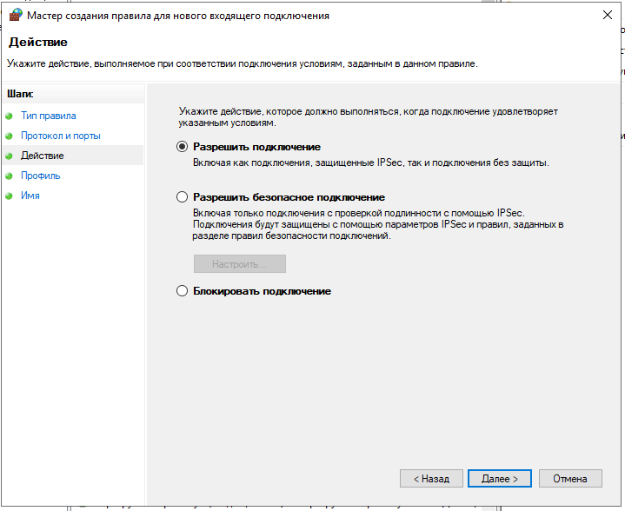
Рисунок 7.6 – Выбор действия
Далее в профиле нужно было оставить все галочки. В профилях указаны профили, к которым применяется подключение. Данное действие представлено на рисунке 7.7.
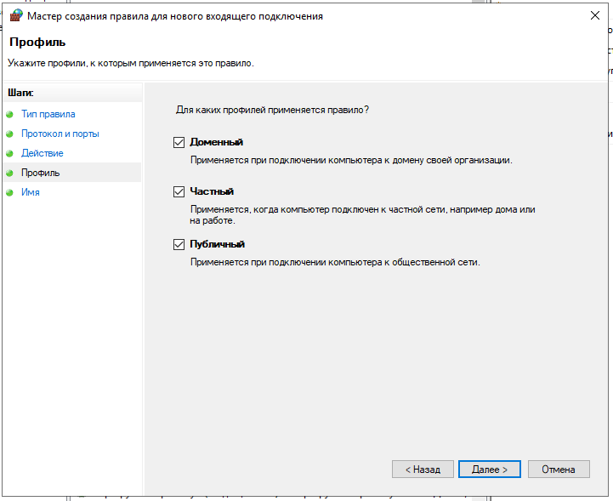
Рисунок 7.7 – Выбор профиля
После этого нужно было указать имя правило. Данное действие представлено на рисунке 7.8.
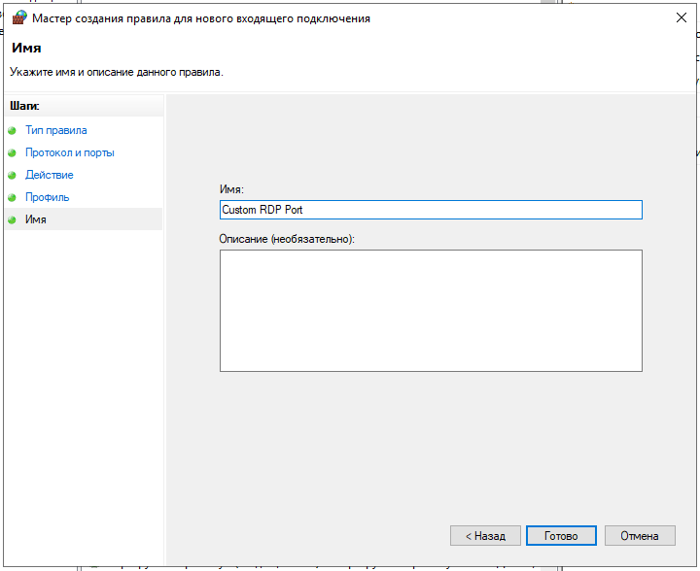
Рисунок 7.8 – Указание имени правила
Далее нужно было протестировать данное подключение. Данное действие представлено на рисунках 7.9 и 7.10.
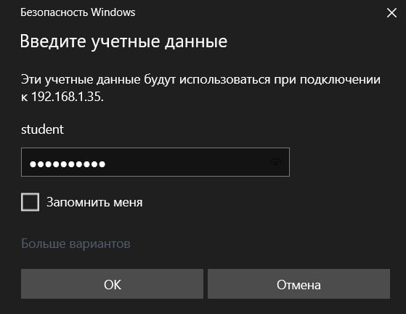
Рисунок 7.9 – Ввод учетных данных
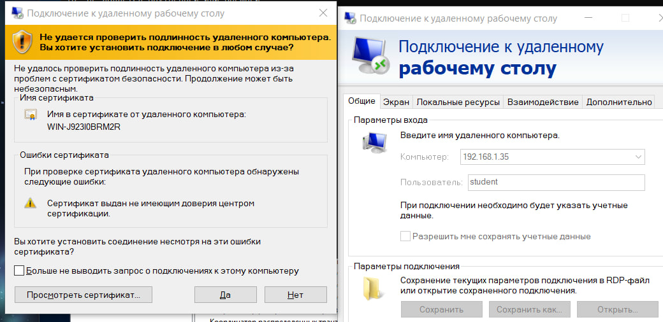
Рисунок 7.10 – Подключение к удаленному рабочему столу
Это был последний этап данной лабораторной работы.

Вывод
В ходе лабораторной работы были исследованы механизмы взаимодействия разнородного ПО (C# и C++) в условиях конфликта региональных стандартов. На базе Windows Server 2019 был развернут веб-сервер IIS, на примере которого удалось наглядно подтвердить возникновение ошибок формата (FormatException) при передаче чисел с плавающей точкой из-за различий в использовании точки и запятой как десятичных разделителей.
Для устранения проблемы были успешно протестированы два подхода: глобальная смена локали в настройках ОС и более точечная настройка через параметры «Глобализации .NET» в IIS (установка культуры en-US для конкретного веб-узла). Параллельно были отработаны ключевые навыки администрирования: развертывание ролей сервера, установка библиотек (POCO, Visual C++), правка реестра и настройка безопасности RDP через нестандартный порт. По итогам работы цель достигнута, а задачи по обеспечению корректного обмена данными в гетерогенной среде выполнены в полном объеме.

